Raspberry pi's Ups

* 1. Description :

Durant mon stage de 3 mois à la Hes, on m'a demandé de développer une UPS

(uninterrupted power supply) (source de courant ininterrompue) pour un projet déjà developpé par la Hes , le Raposfly.

Le Raspofly est un projet de caisse enregistreuse commandée par smartphone. Il est ocmposé d'une imprimante thermique , d'un Raspberry pi qui fait serveur web et d'une UPS. L'Ups est là pour fournir du courant au Raspberry Pi au cas où quelqu'un tirerait la prise.

Les contraintes du projet était :

* Doit pouvoir alimenter le Pi en cas de coupure de courant pendant un certain temps
* ne pas prendre trop de place car le système doit être portable
* Être alimentée par une batterie Li-Po

Table des matières

Description : 1

Schéma bloc : 2

Schéma : 3

Parties du schéma : 3

Mesures: 4

Impression du PCB: 5

* 1. Schéma bloc :

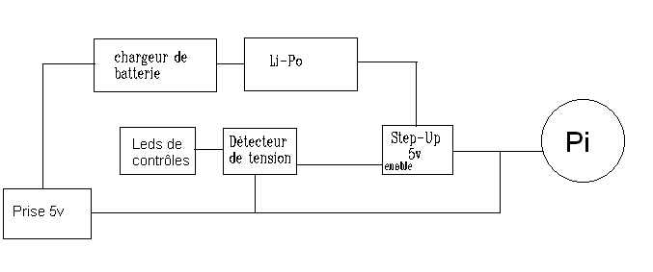

* 1. Schéma :
  2. 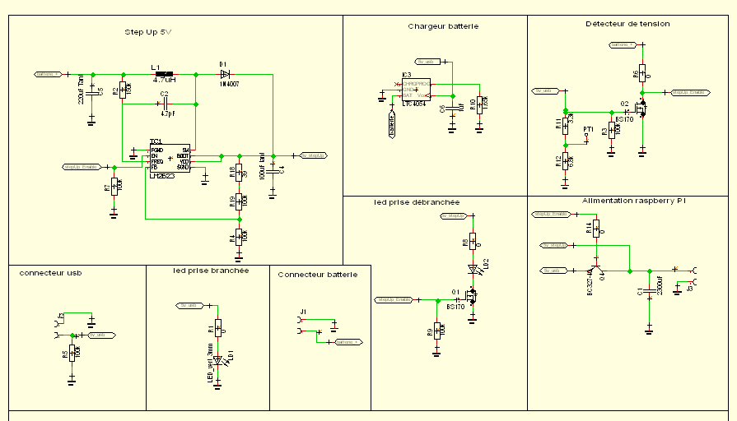
  3. Parties du schéma :

Batterie : Pour pouvoir fournir du courant au Pi, j'ai décidé de partir sur une partie Li-Po car :

* Ce sont les types de batteries les plus courantes de nos jours, donc il existe beaucoup de documentation
* Elle ont une bonne densité énergétique/massique ce qui les rend plus petite à capacité égale que les batteries aux Nickel par exemple
* Elle ne coûte pas trop cher et ce trouve presque partout

La batterie sera une batterie 1s ( 3.7v) 750 mah, ce qui devrait être suffisant pour fournir environ 20 minutes de puissance au rasbperry Pi.

Step – up : La batterie Li-Po fournit une tension entre 4.2v et 3.3 v, il faut donc la convertir en une tension de 5vdc utilisable par le Pi. Pour cela j'ai choisi un LM2623 qui est un convertisseur DC/DC boost car il est efficient (plus de 90%), qu'il peut fournir 2A ,qu'il n'est pas trop cher et qu'il est utilisé couramment. Le désavantage des convertisseurs boost par contre est que les dispositions de celui-ci est des composants qui s'y rapportent doivent être précises sur le PCB et la longueur/taille de pistes aussi pour fonctionner. Il dispose aussi d'une fonction enable/disable utile quand on n'a pas besoin du step-up.

chargeur batterie : Ce circuit charge la batterie quand il est branché à une prise. J'ai choisi un LTC4054 car il est simple à utiliser, peut fournir jusqu’à 800mA et a été spécialement conçu pour les batteries Li-Po et les applications portables.

Détecteur de tension : Le détecteur de tension est juste un montage avec transistor mosfet inverseur qui va produire du 5v si la tension à mesurer (la prise) est à 0v. J'ai inclus une résistance de step-down pour être sûr que si la prise est enlevée la tension tombe à 0v. J'ai aussi inclus un pont diviseur 5v→3.3vdc pour permettre de fournir l'information de coupure de courant au GPIOs du Pi qui ne supporte que du 3.3v.

Leds de contrôle : J'ai inclus 2 leds sur ce projet pour informer l'utilisateur d'une coupure de courant (led rouge) mais aussi que tout va bien (led verte) et une led de charge jaune.

* 1. Mesures Step-Up:

J'ai d'abord fait un PCB juste pour le step up, ce qui m'a permis de voir si la disposition des composants était juste et si il fonctionnait. J'ai effectué quelques mesures.

J'ai branché un rhéostat à la sortie du step-up et j'ai mesuré la tension de sortie en fonction du courant demandé.

|  |  |  |  |  |  |
| --- | --- | --- | --- | --- | --- |
| courant | 100mA | 300mA | 500mA | 1A | 1.5A |
| tension | 5.15v | 5.12v | 5.11v | 5.07v | 5v |

L'on peut remarquer que la tension de sortie est relativement stable par rapport au courant, ce qui est bien parce que le Raspberry Pi ne fonctionne plus si la tension d'alimentation descend en-dessous de 4.8V.

Je n'ai pas testé un courant plus élevé car Imax est 2A et je ne voulais pas stresser le composants inutilement. En outre, il y a peu de chance que le Rapsberry ait besoin de plus de 1.5A.

* 1. Mesures PCB V2.0:

J’ai créé un PCB 1.0. Il n’a pas fonctionnée du premier coup alors j’ai dû le dépanner. J’en ai profité pour faire des améliorations notamment une diode MosFet. J’ai donc créé une version 2.0 du PCB sur laquelle j’ai rajouté les modifications et réparer les pannes.

Mesure tension vs courant sur secteur (VCC = 5V) :

|  |  |  |  |  |  |  |
| --- | --- | --- | --- | --- | --- | --- |
| courant | 5mA | 300mA | 500mA | 700mA | 1A | 1.5A |
| tension | 5.03v | 4.99v | 4.95 | 4.92v | 4.86v | 4.8v |

On peut voir que la tension est assez constante par rapport au courant demandé, elle baisse seulement de 200mV pour 1A par rapport à 5mA. Ce sont de bons résultats, ils correspondent à ce que j’attendais.

Mesure tension vs courant batterie :

|  |  |  |  |  |  |
| --- | --- | --- | --- | --- | --- |
| courant | 5mA | 300mA | 500mA | 700mA | 800mA |
| tension | 5.05v | 5.04v | 5.04 | 5.04v | 5.04v |

On peut voir que le step-up fait très bien son travail car il fournit une tension constante indépendamment du courant.

Mesure de la charge de la batterie :

La batterie charge quand le circuit est branché à 5V, le courant de charge mesure est de 500 mA si Ubatterie = 3.8V. Il diminue progressivement à mesure que la tension de la batterie augmente et il est nul si Ubatterie = 4.2V.

Mesure décharge batterie :

Chaque 2 minutes la tension de la batterie est mesurée. Décharge = 1A.

|  |  |  |  |  |  |  |
| --- | --- | --- | --- | --- | --- | --- |
| Temps(minutes) | 0 | 2 | 4 | 6 | 8 | 10 |
| Ubatterie (V) | 3.45 | 3.44 | 3.43 | 3.43 | 3.42 | 3.41 |

La batterie se décharge lentement ce qui permettra d’alimenter le Pi assez longtemps.

Mesure chute de tension branché débranché :

On peut voir qu'il y a une légère chute de tension à 3.5v pendant un court instant, mais cela n'a pas l'air d'affecter le Raspberry Pi

Mesure chute de tension débranché branché :

On peut voir que la tension passe presque instantanément de 5.2v(la batterie) à 5v (le secteur),

* 1. Impression du PCB:

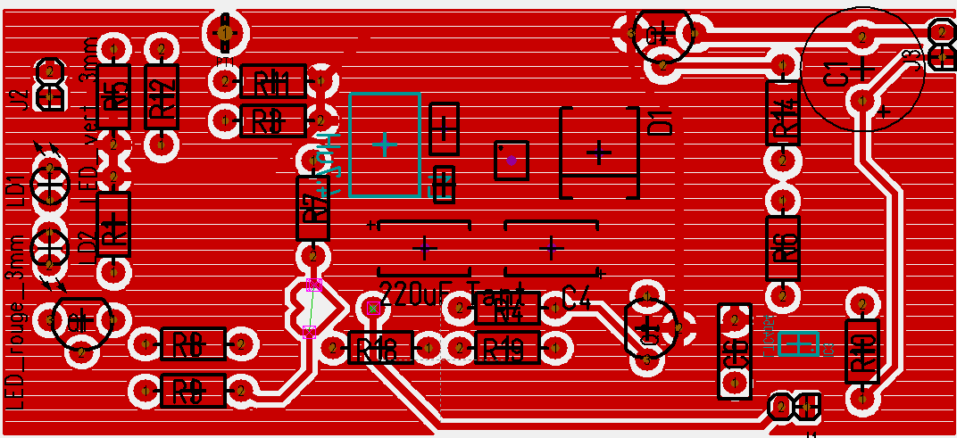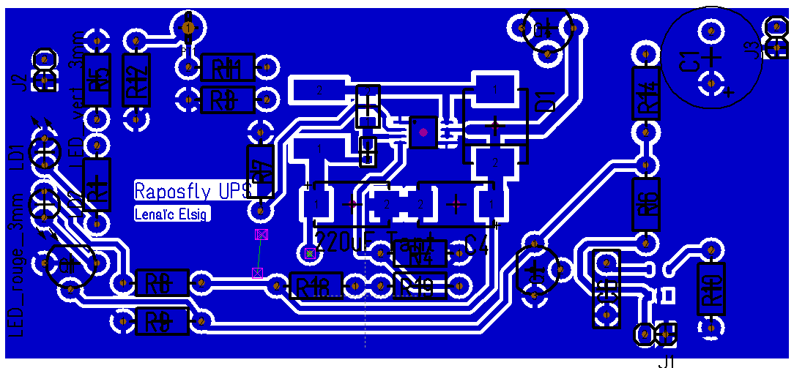

PCB du step-up :

